文件编号：
密级：
项目ID：
项目编号：


用户操作手册
泛海e生活_合同管理子系统

广东赛百威信息科技有限公司
地址：广州市萝岗区科学城彩频路11号广东软件园F栋1201A（510663）
(020) 61006996
+ (020) 61006899
http://www.cyberway.net.cn

修订历史
版本号 | 修改日期 | 修改内容 | 修改人 | 批准人
2.0 | 2018-03-19 | 第一次发布 | 徐梦佳

目录
1 引言 4
1.1 编写目的 4
1.2 参考资料 4
2 角色说明 4
3 运营平台功能操作 4
3.1 合同管理 4
3.1.1 参数设置 4
3.1.2 客户和供应商 5
3.1.3 合同类型 8
3.1.4 合同管理 10
3.1.5 收款计划 17
3.1.6 实际收款 19
3.1.7 付款计划 20
3.1.8 实际付款 22
3.1.9 合同报表 23

引言

编写目的
本文档介绍了泛海e生活_合同管理子系统的功能。员工可根据此文档顺利使用该系统的各项功能。

参考资料
《泛海•物业服务平台合同管理功能需求》

角色说明
编号 | 角色名称 | 用例说明
U-001 | 合同管理员 | 管理合同，新建，归档以及查看合同报表等
U-002 | 合同执行人 | 添加合同收付款计划，合同事件，跟进合同的收付款进度
U-003 | 合同财务专员/经理 | 跟进合同收付款，对实际首付款进行审核

运营平台功能操作

合同管理
合同管理主要为泛海物业各种合同提供管理，跟进，归档等操作流程。从新建合同，新建合同收付款计划，跟进合同收付款，直至收付款审核完成到合同归档，为泛海物业合同管理提供线上操作流程，方便便捷地管理公司合同。

参数设置
参数设置主要用于管理合同到期，合同收付款到期的提醒提前时间和时间间隔。如下图
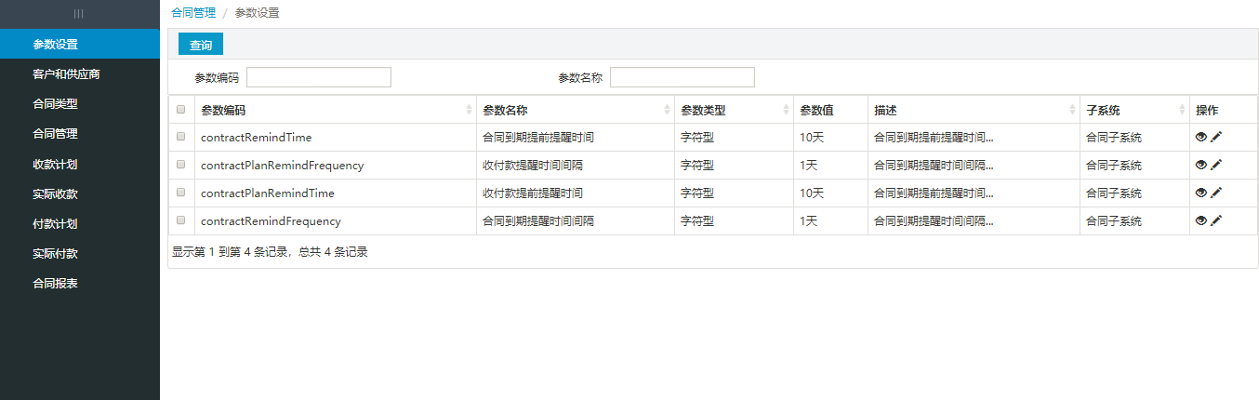
- 编辑：可修改参数的参数值。
- 查看：可查看参数的详细信息。
说明：如设置合同到期提前提醒时间为10天，提醒间隔为1天，则合同管理员在合同到期的前10天会收到合同到期提醒的推送消息，间隔1天提醒一次直到合同完成归档。合同收付款到期提醒亦是如此。

客户和供应商
公司统一维护客户和供应商的信息，包括新建，删除，导入，查询，查看，编辑等功能。
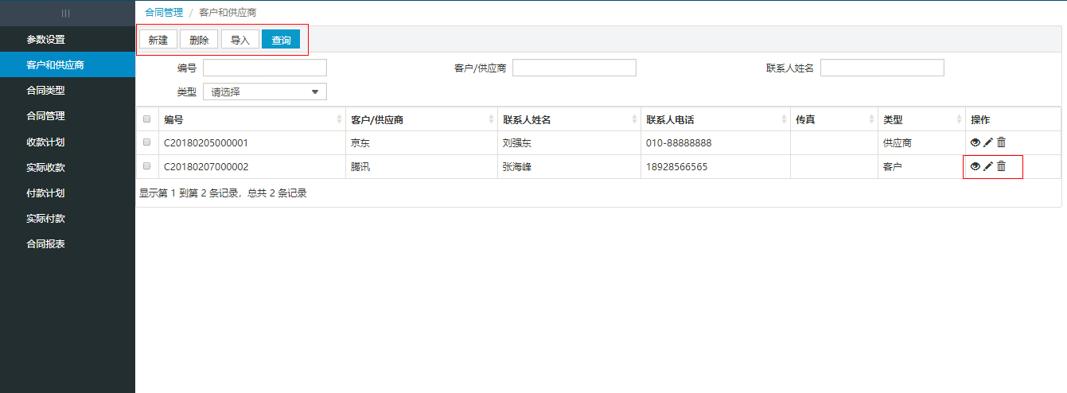
- 新建
步骤1：点击新建按钮，进入客户和供应商添加页面
步骤2：输入客户和供应商必填信息，选填信息根据实际情况填写或不填写
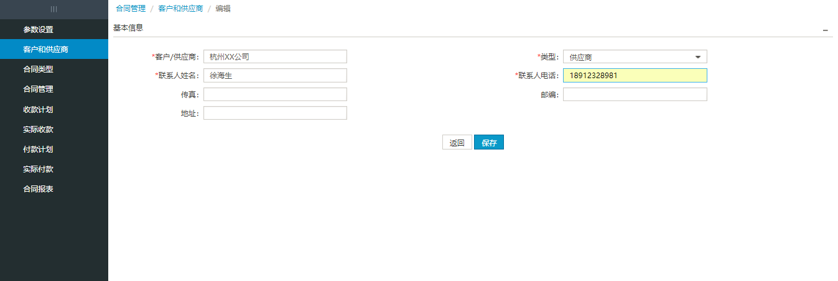
步骤3：点击保存，列表显示新添加的客户供应商信息。
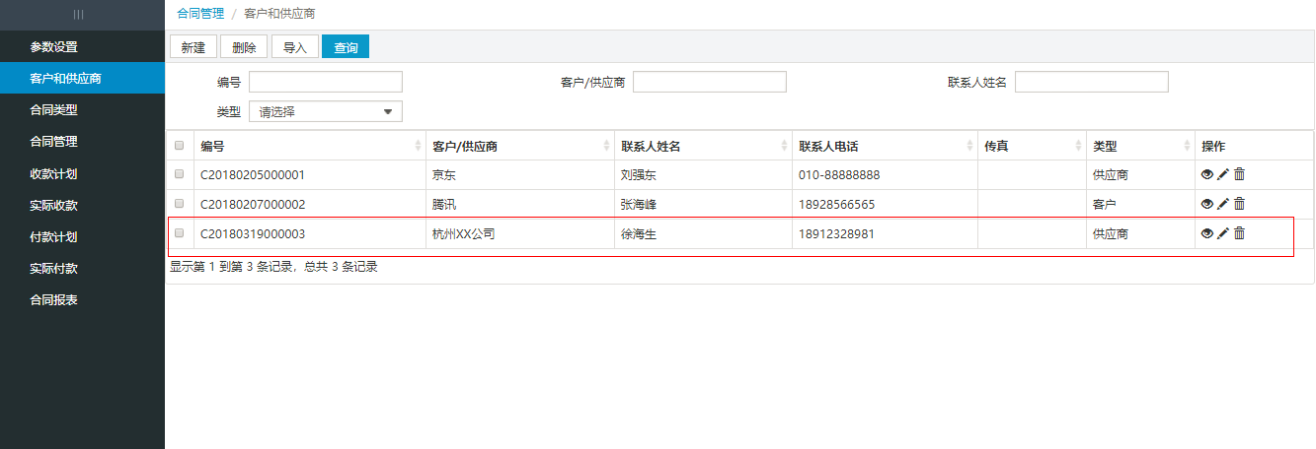
- 删除
单个删除：点击记录操作列后面的按钮，是否确认删除，点击确定即可删除成功
批量删除：勾选列表左侧的复选框，点击左上角删除按钮，是否确认删除，点击确定，批量删除成功。
说明：当客户供应商信息被合同引用，则不能删除，提示该数据被引用。
- 导入
步骤1：点击导入按钮
步骤2：下载导入模板，并在本地编辑好要导入的客户供应商信息
步骤3：选择文件，点击导入。导入成功，则列表显示导入的数据。
- 查询
步骤1：输入查询条件
步骤2：点击查询，如下图
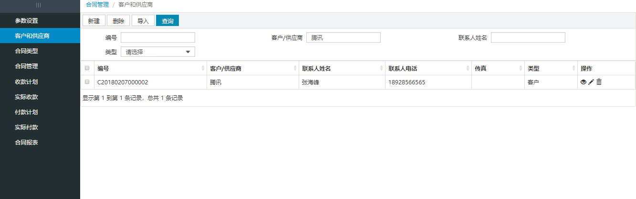
- 查看
步骤1：点击记录操作列后的按钮，进入客户和供应商详情页面
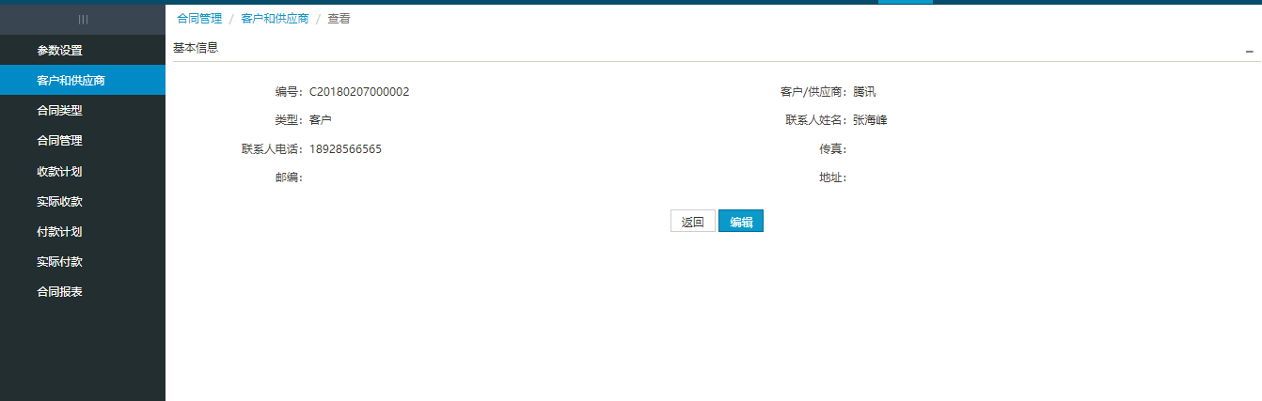
步骤2：点击编辑按钮，可进入客户和供应商编辑页面
- 编辑
步骤1：点击记录操作列后的按钮
步骤2：进入编辑页面，修改内容，保存
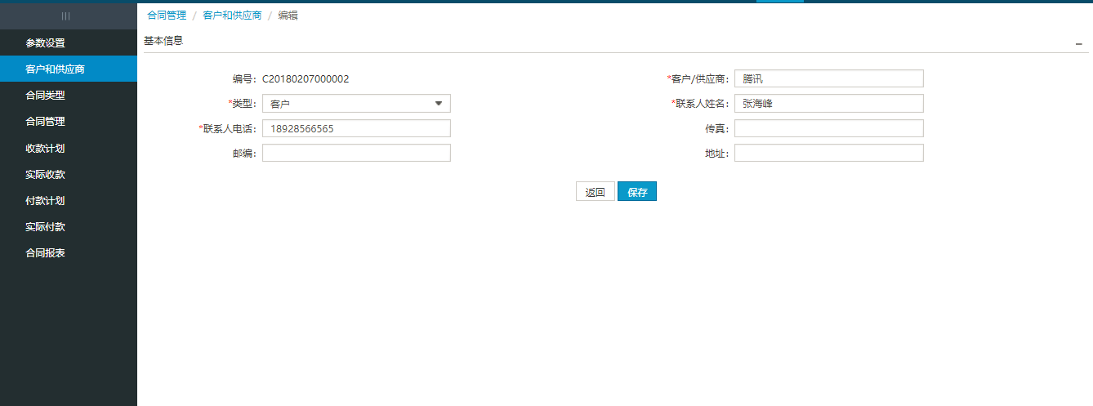
步骤3：客户和供应商信息修改成功

合同类型
该模块维护平台合同的类型，可按泛海物业合同的业务范围进行分类，如采购合同，保洁合同，租赁合同，平台合作合同等等，支持建立合同分类的下级分类。包括新建，删除，查询，查看，编辑等功能。
- 新建
步骤1：点击新建按钮，进入合同类型添加页面
步骤2：输入合同类型的信息
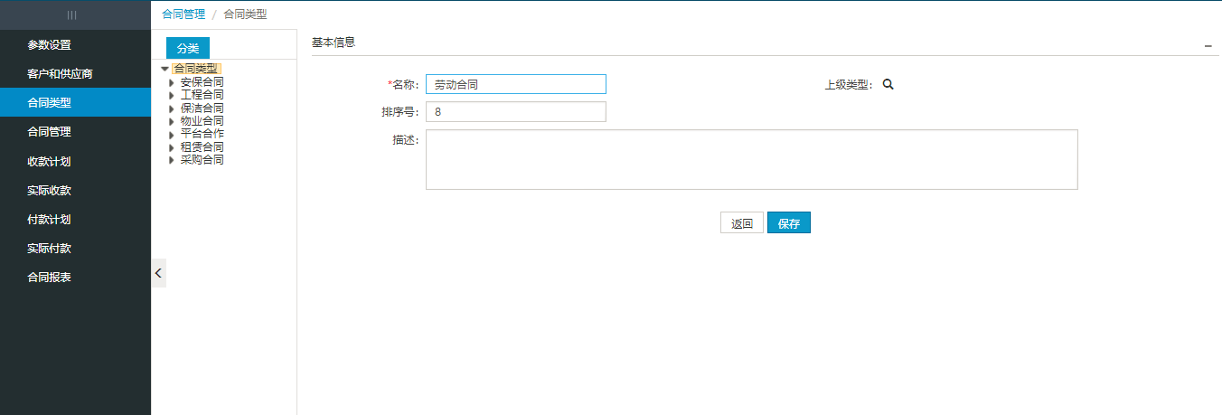
步骤3：点击保存，列表显示新添加的合同类型。
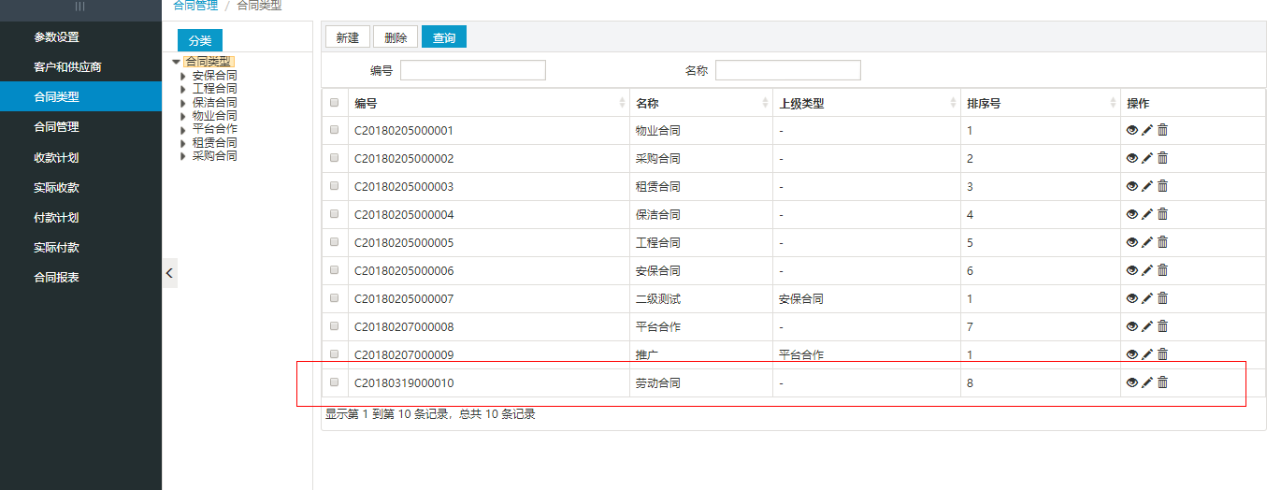
- 删除
单个删除：点击记录操作列后面的按钮，是否确认删除，点击确定即可删除成功
批量删除：勾选列表左侧的复选框，点击左上角删除按钮，是否确认删除，点击确定，批量删除成功。
说明：当合同类型被合同引用，则不能删除，提示该数据被引用。
- 查询
步骤1：输入查询条件
步骤2：点击查询，如下图
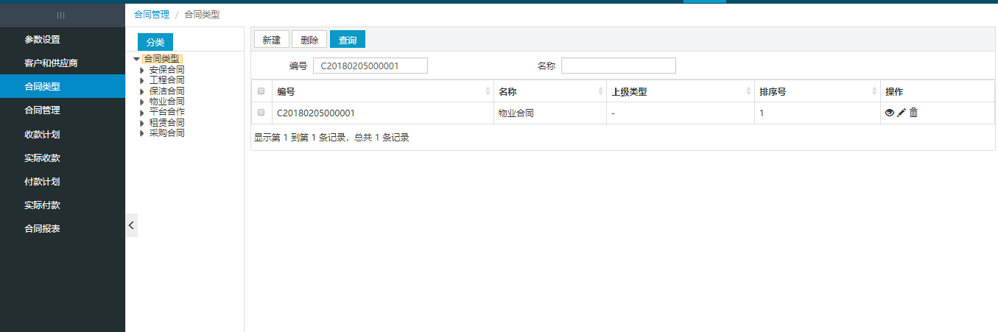
- 查看
步骤1：点击记录操作列后的按钮，进入合同类型详情页面
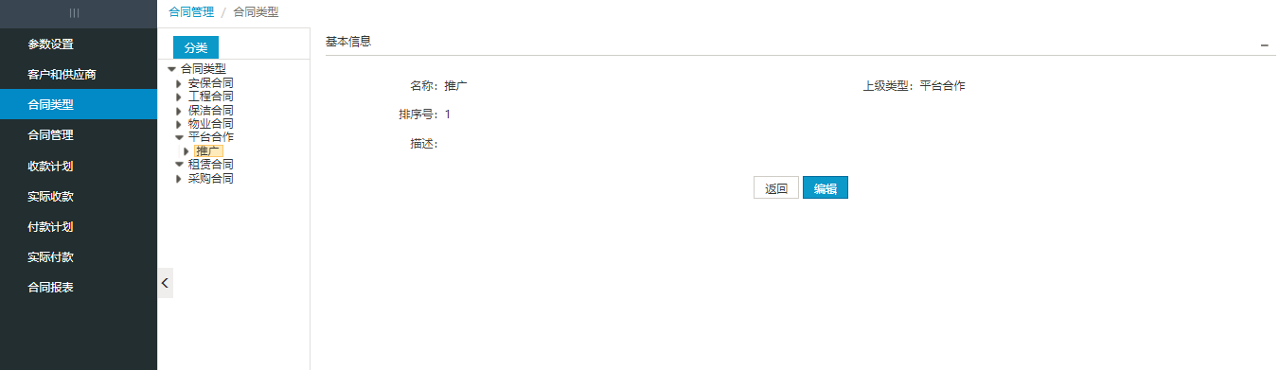
步骤2：点击编辑按钮，可进入合同类型编辑页面
- 编辑
步骤1：点击记录操作列后的按钮
步骤2：进入编辑页面，修改内容，保存
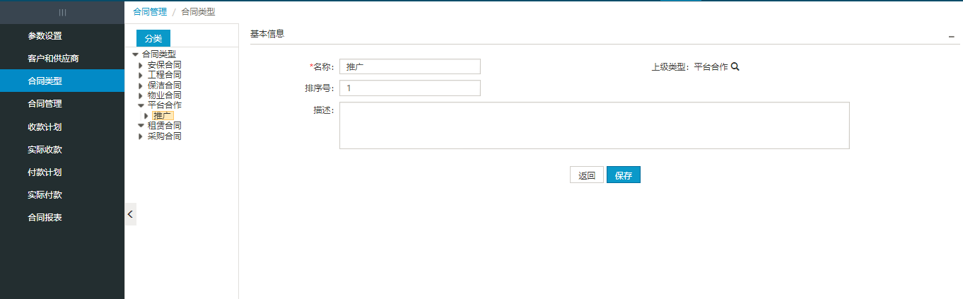
步骤3：合同类型信息修改成功

合同管理
合同管理模块按项目和合同类型展示合同列表，用户在此模块可对合同进行新建，删除，导入，查询，查看，编辑，编辑收付款计划与合同事件，归档等功能。
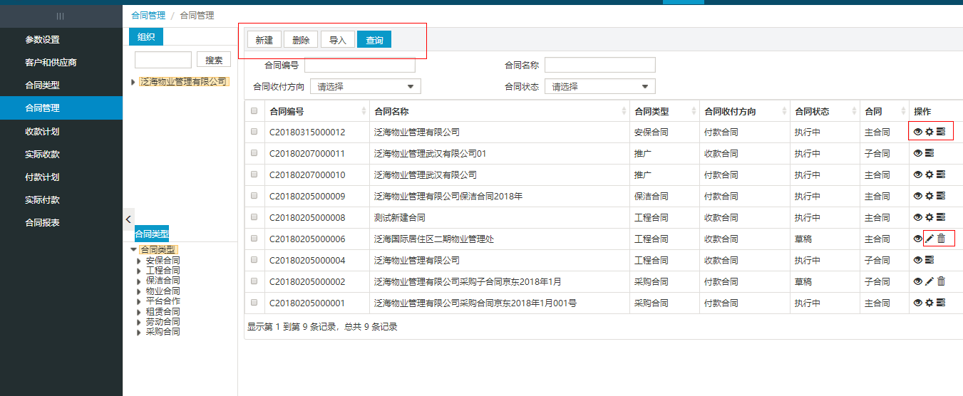

说明：需系统管理员先按照合同管理角色给用户分配权限，如合同管理员需要有对合同进行新建，删除，导入，查看，归档等按钮权限。合同执行人需要有对合同进行编辑收付款计划与合同事件，查询，查看等按钮权限

- 新建
步骤1：点击新建按钮，进入合同新建页面
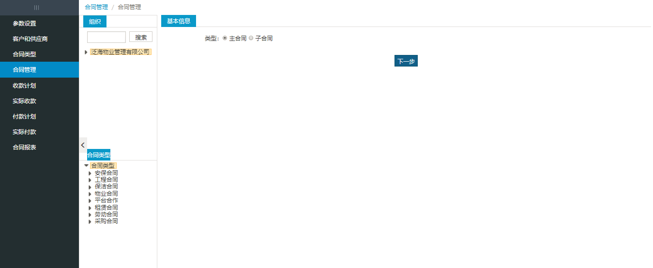
步骤2：选择合同类型，此处选择主合同，进入页面如下
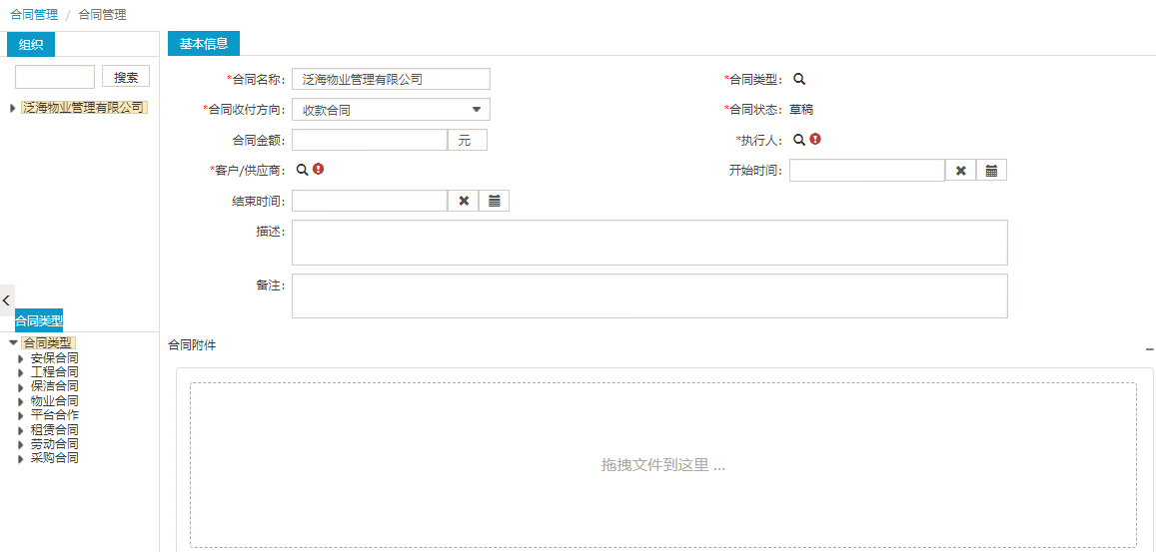
步骤3：点击保存，列表显示新添加的合同，状态为草稿，可进行删除和编辑；点击提交，列表显示新添加的合同，状态为执行中，不可删除和编辑。
步骤4：提交合同后，步骤2里添加的合同执行人会收到推送消息，提示合同已提交，提醒执行人进行跟进，如添加收付款计划和合同事件。
说明：
1、若选择子合同，则需选择主合同，自动带出主合同的合同类型，收付款方向等信息。
2、用户查看主合同时，可查看到子合同信息。

- 删除
单个删除：点击记录操作列后面的按钮，是否确认删除，点击确定即可删除成功
批量删除：勾选列表左侧的复选框，点击左上角删除按钮，是否确认删除，点击确定，批量删除成功。
说明：只有状态为草稿状态下的合同可以被删除。
- 导入
步骤1：点击导入按钮
步骤2：下载导入模板，并在本地编辑好要导入的合同信息，必填信息需输入
步骤3：选择文件，点击导入。导入成功，则列表显示导入的数据。合同状态均为草稿
步骤4：需点击编辑进入完善合同信息，点击提交。

- 查询
步骤1：输入查询条件
步骤2：点击查询，如下图
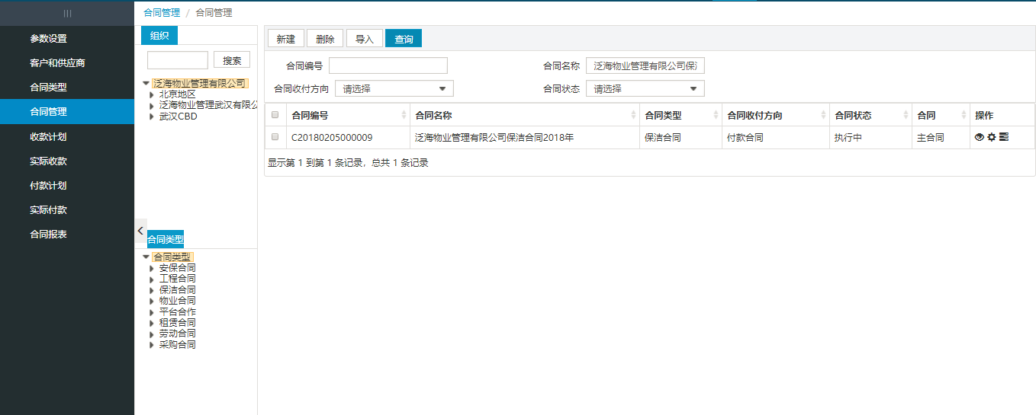
- 查看
步骤1：点击记录操作列后的按钮，进入合同详情页面
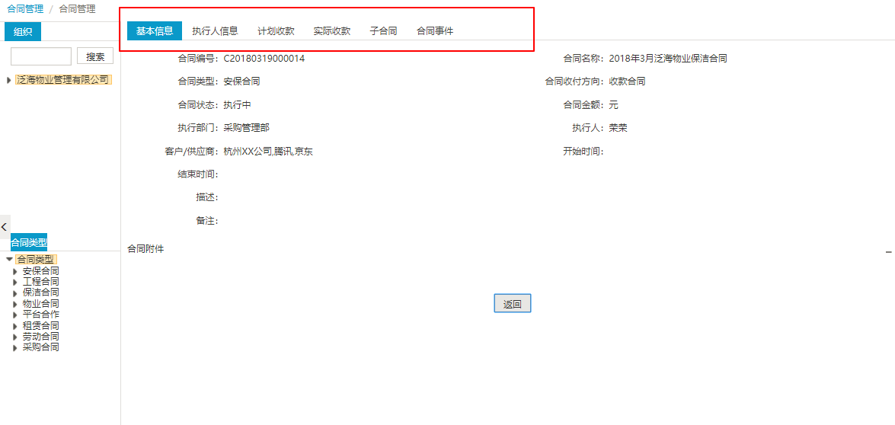
步骤2：切换TAB可查看合同执行人信息，计划收付款信息，实际收付款信息，子合同，合同事件。
- 合同执行人信息
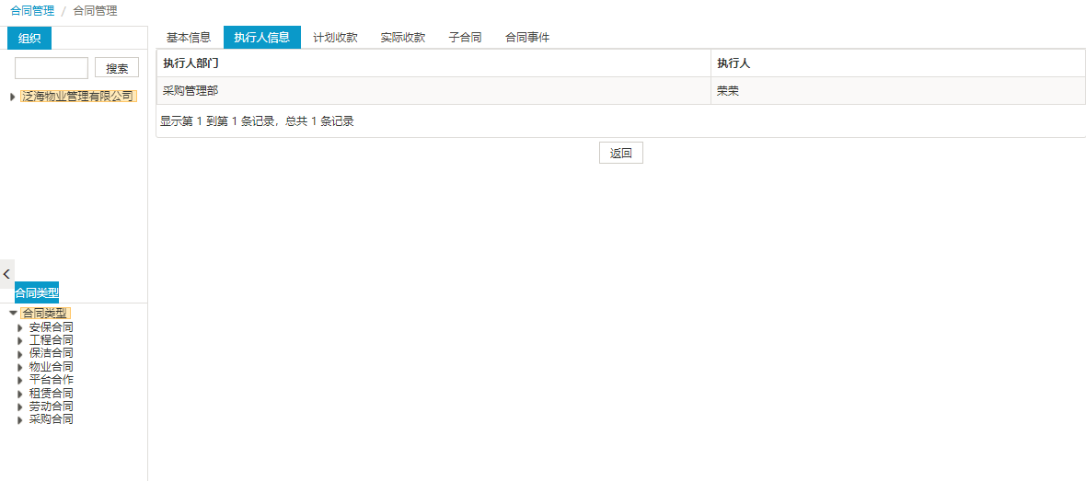
- 计划收款（若合同是付款合同，则为计划付款）
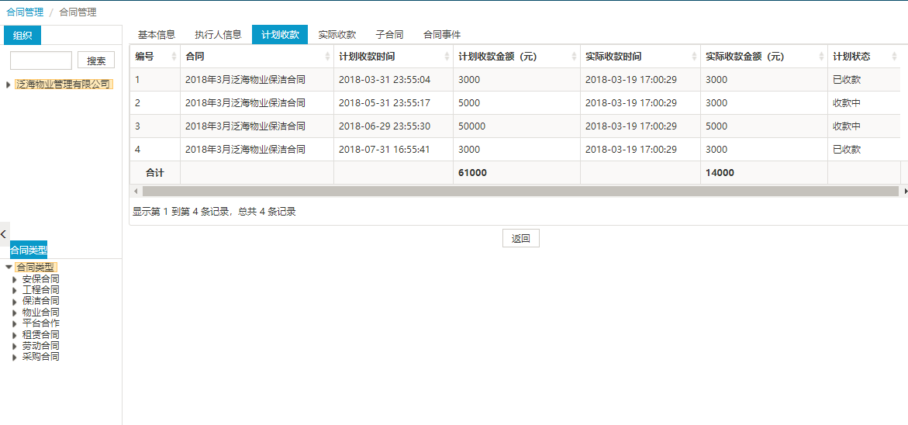
- 实际收款（若合同是付款合同，则为实际付款）
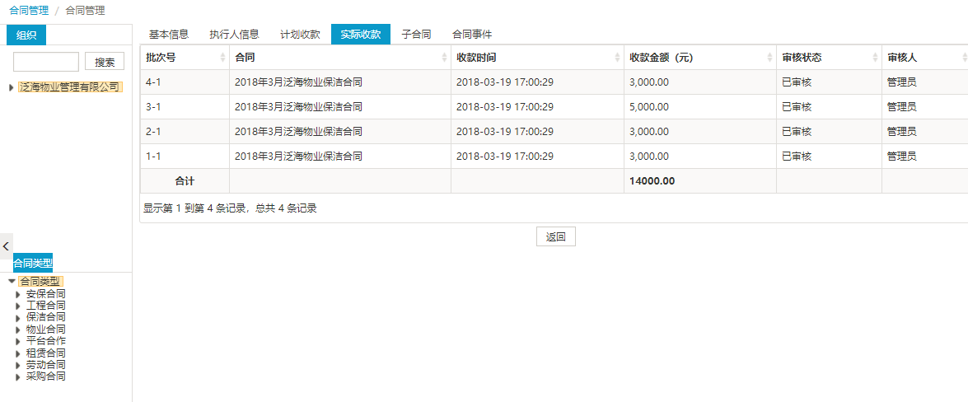
- 子合同
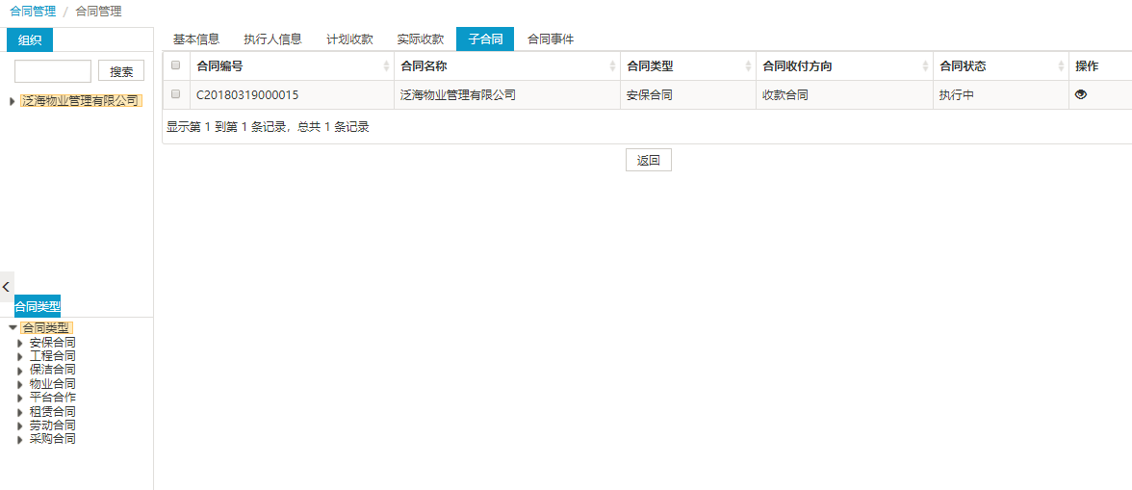
- 合同事件
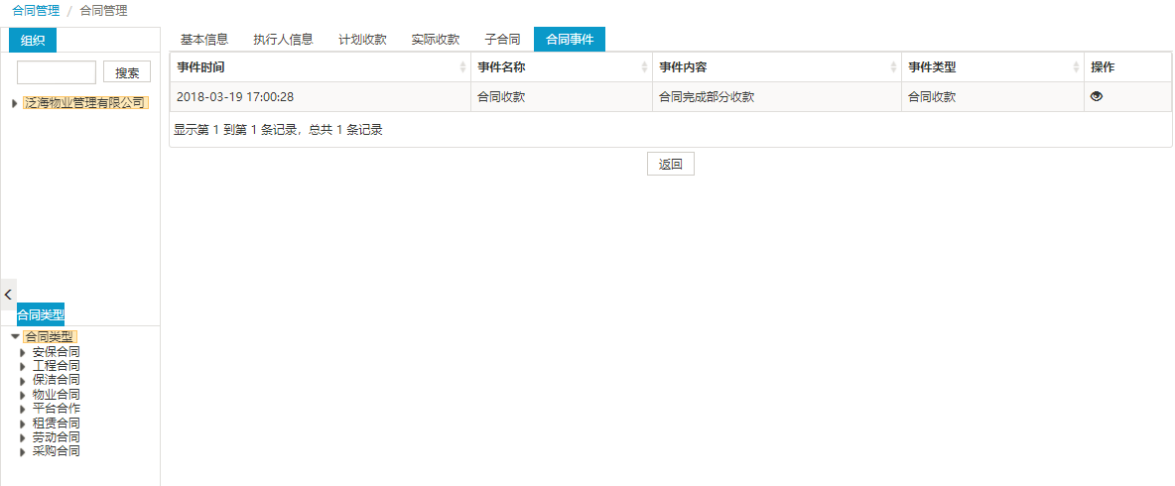
当合同类型为子合同时，只存在基本信息TAB。如下图
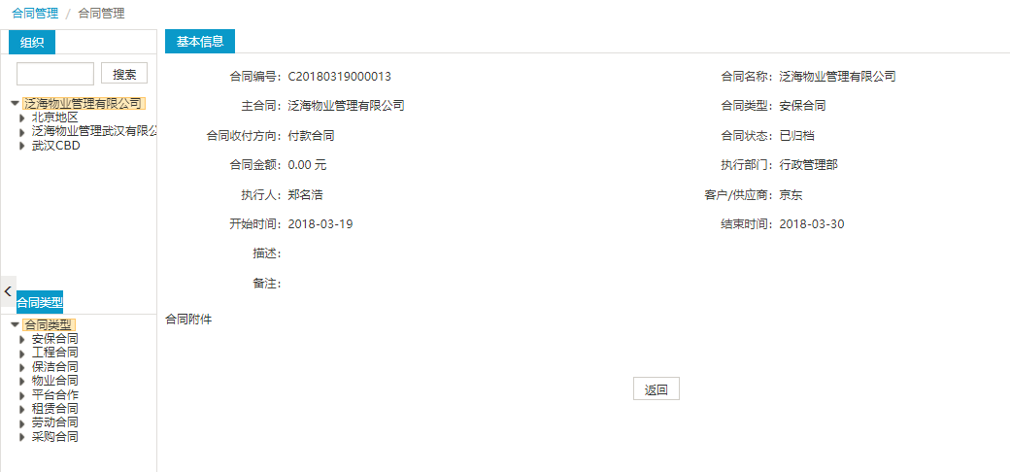
- 编辑
步骤1：点击记录操作列后的按钮
步骤2：进入编辑页面，修改内容
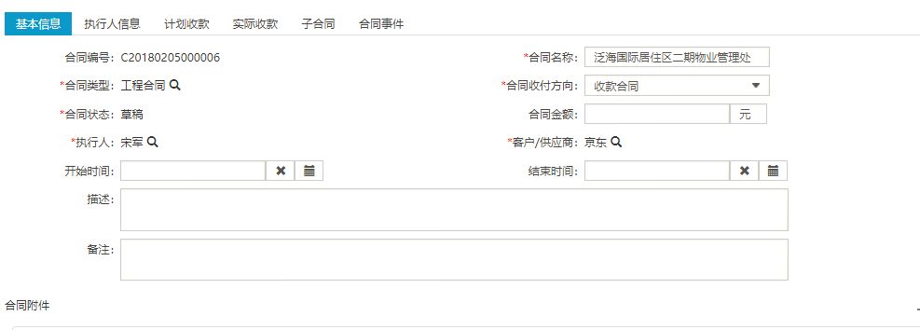
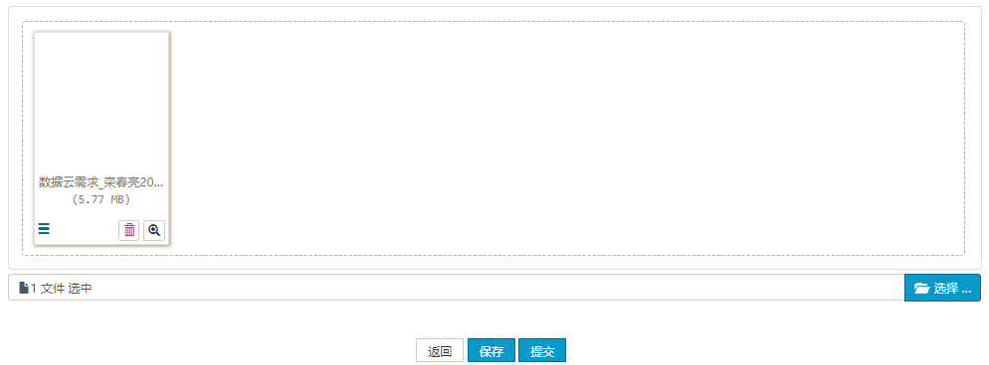
步骤3：点击保存，合同信息修改成功，状态仍旧为草稿；点击提交，合同信息修改成功并提交了合同，合同状态为执行中。
- 编辑收付款计划与合同事件
步骤1：点击记录操作列后的按钮，进入如下页面
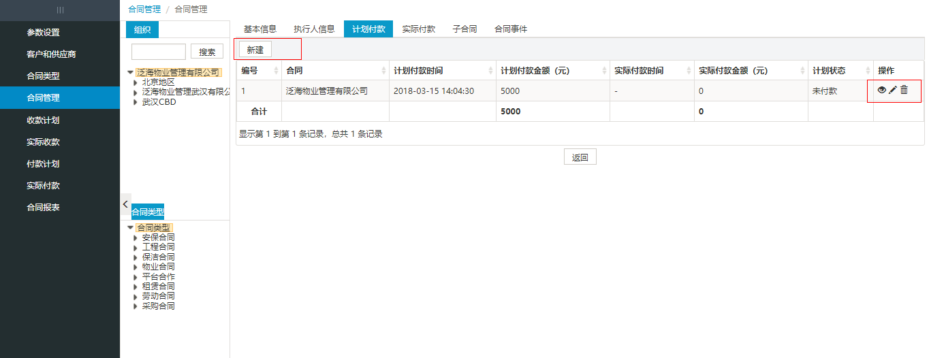
步骤2：点击新建，可新增一条收付款计划；
步骤3：点击收付款计划操作列的按钮，查看这条收付款计划详情；可对计划状态为未收款/未付款的计划进行编辑，删除操作
步骤4：切换TAB，进入合同事件页面
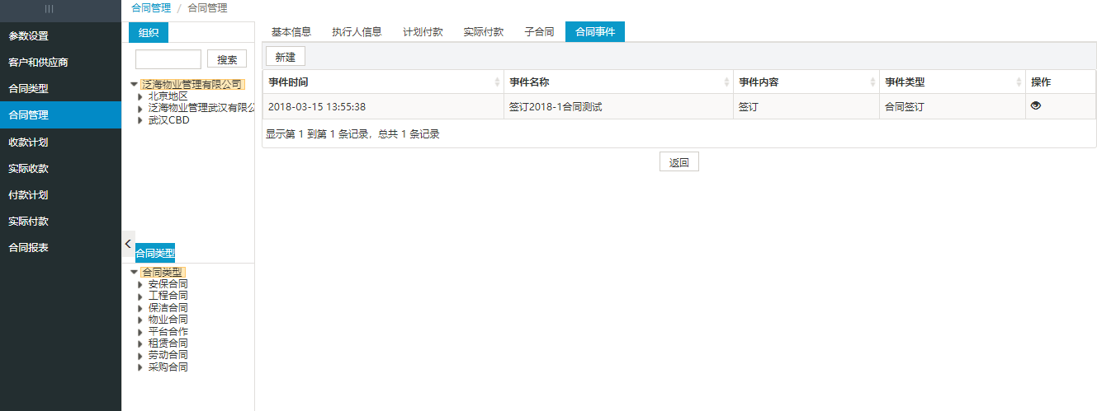
说明：1、合同收付款方向为收款合同，则添加的是计划收款，合同收付款方向为付款合同，则添加的是计划付款
2、新增的收付款计划会显示在收款计划，付款计划列表里。
3、当收付款计划即将到期时，按参数设置里配置的提前提醒时间和提醒间隔，系统会给对应公司的财务专员推送消息，提醒财务进行收付款，直至收付款计划收付款完成。

步骤5：点击新建，添加新的合同事件。
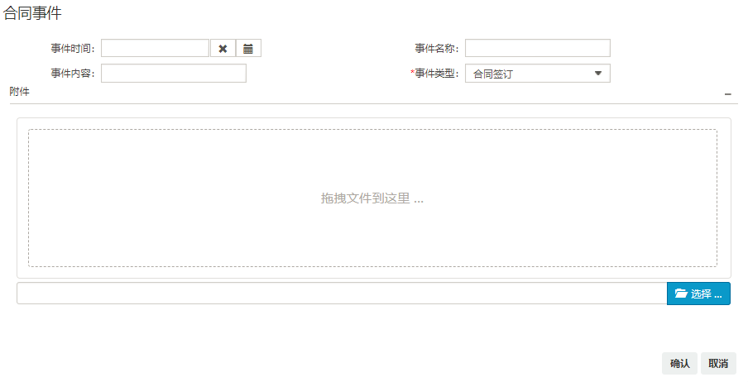
步骤6：填写事件时间，名称，内容，类型上传附件，确认
步骤7：合同事件新建成功，点击可查看合同事件详情
- 合同归档
当合同已完成收付款计划并由财务审核通过后，合同管理员可对合同进行归档，步骤如下
步骤1：点击记录操作列按钮，进入页面如下
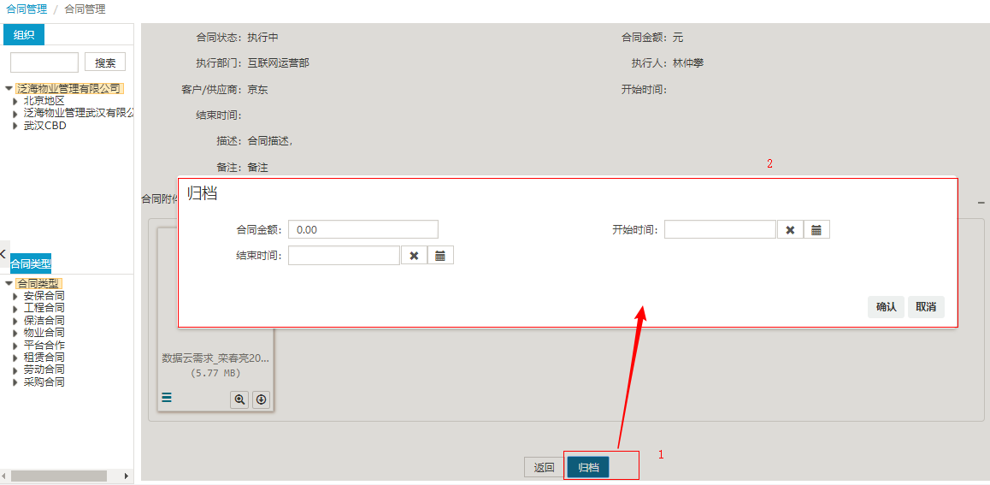
步骤2：点击归档按钮，进入归档内容填写页面
步骤3：输入合同金额，合同开始结束时间，点击确认
步骤4：归档成功，合同状态更新为已归档。若合同尚未完成，则归档不成功，会弹出提示，如下图
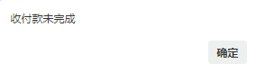

收款计划
该模块展示合同的收款计划列表，包括查询，收款，查看等功能
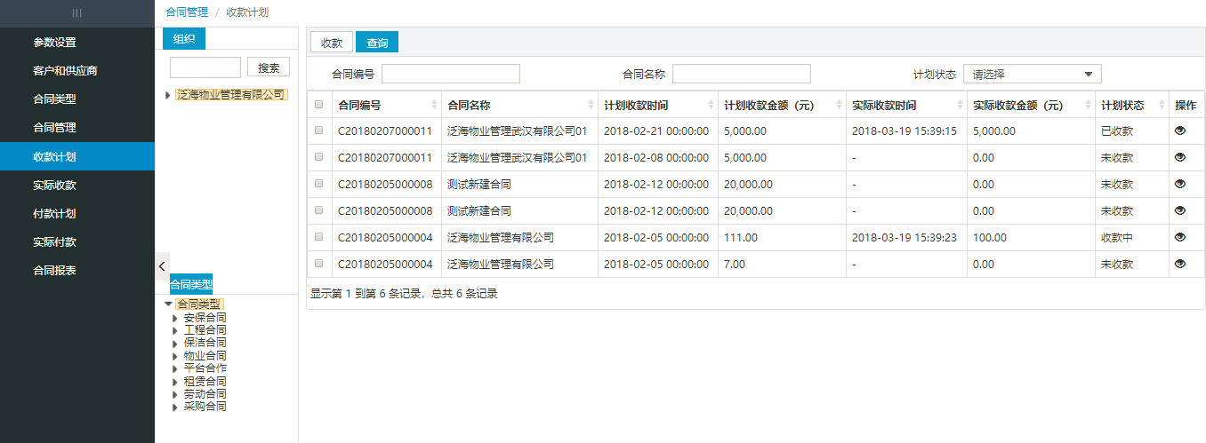
- 收款
步骤1：勾选同一合同的收款计划记录且该计划未收款完成
步骤2：点击收款按钮，进入页面如下图
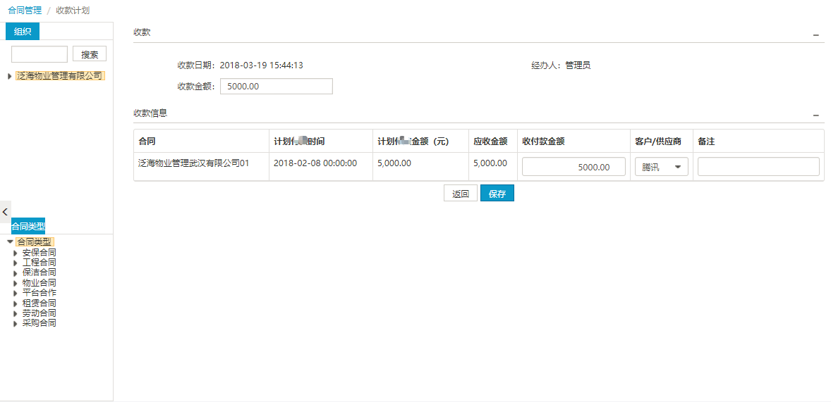
步骤3： 输入信息，点击保存。
步骤4：计划收款金额全部收款，则计划状态更新为已收款，若只完成部分收款，则计划状态更新为收款中。
说明：1、只能对收款中和未收款的计划进行收款，若对已收款计划进行收款操作，则提示
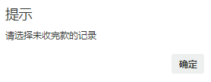
2、当选择对多个计划进行收款时，这些计划必须属于同一合同，否则提示
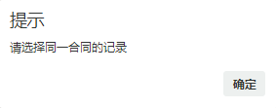

- 查询
步骤1：输入查询条件
步骤2：点击查询，如下图
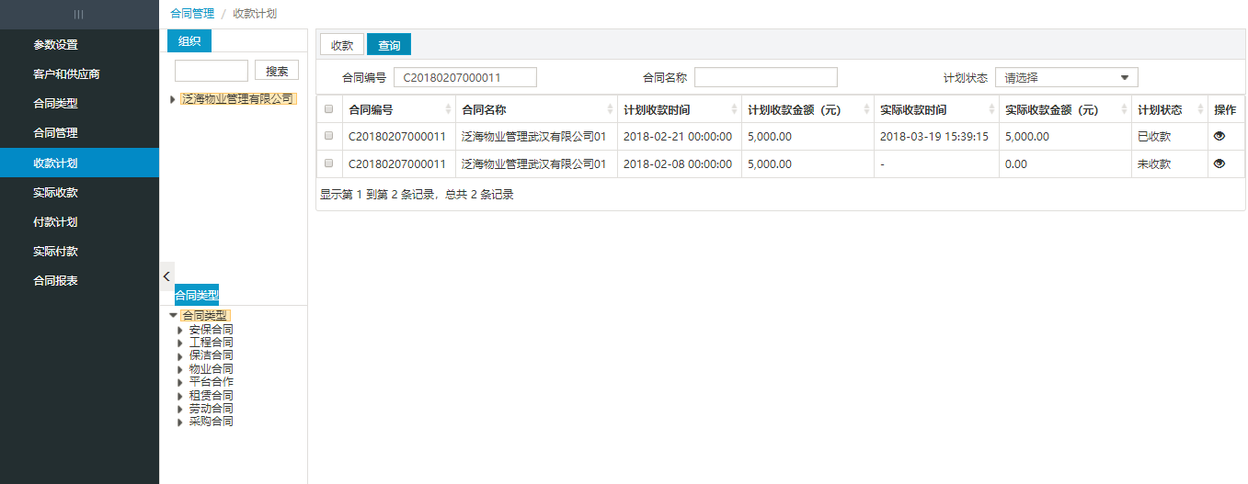
- 查看
步骤1：点击记录操作列后的按钮，可进入收款计划详情页面
说明：当收款合同的收款计划状态均为已收款，即合同收款完成时，系统会给合同执行人推送消息，提醒合同收款完成。

实际收款
该模块对计划收款的收款明细进行审核，已审核收款计划视为有效，当收款合同的所有计划收款均完成且状态都为已审核时，合同才视为完成，才能进行归档。该模块包含审核，查询功能。
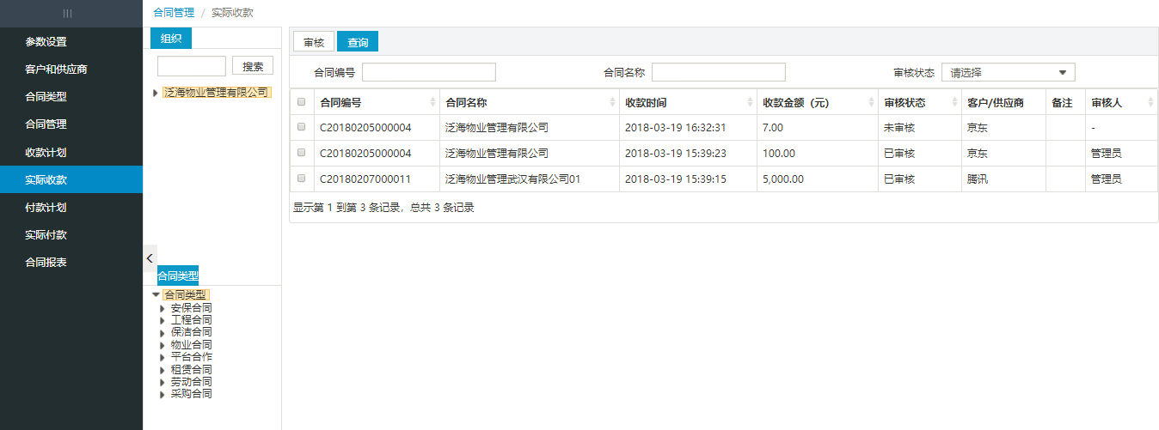
- 审核
步骤1：勾选未审核的记录
步骤2：点击审核按钮，在弹出的确认页面选择确定，审核状态更新为已审核。
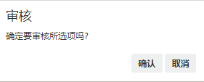
- 查询
步骤1：输入查询条件
步骤2：点击查询，如下图
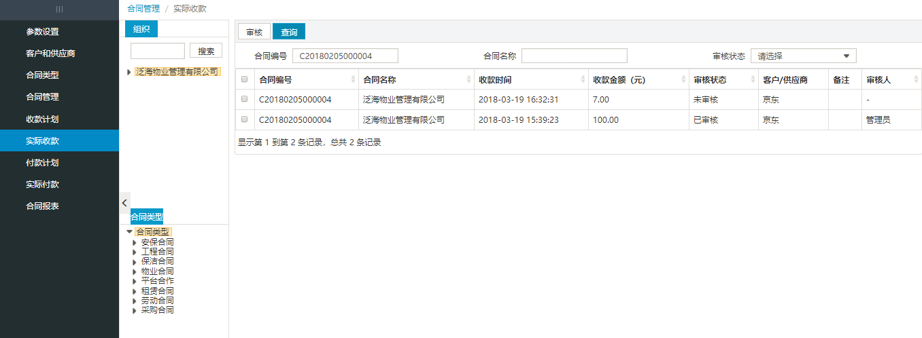

付款计划
该模块展示合同的付款计划列表，包括查询，付款，查看等功能
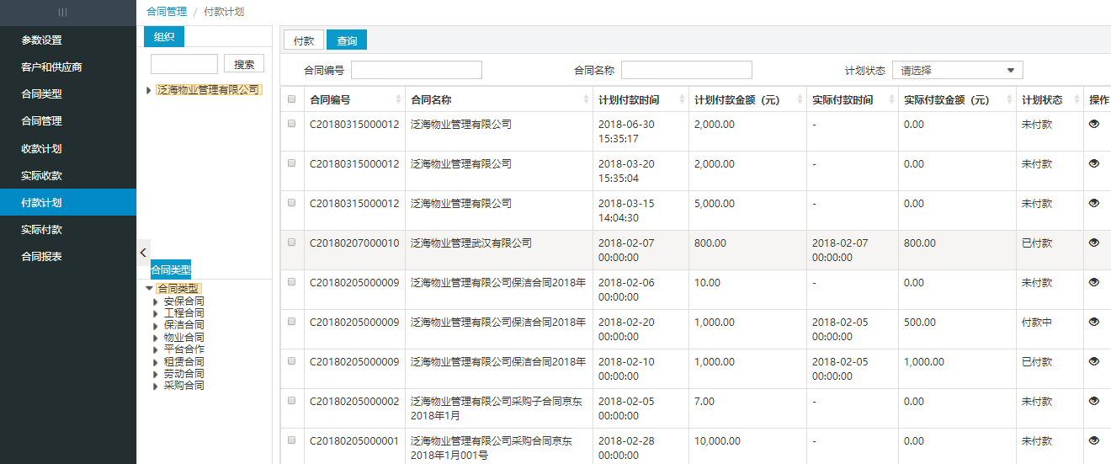
- 付款
步骤1：勾选同一合同的付款计划记录且该计划未付款完成
步骤2：点击付款按钮，进入页面如下图
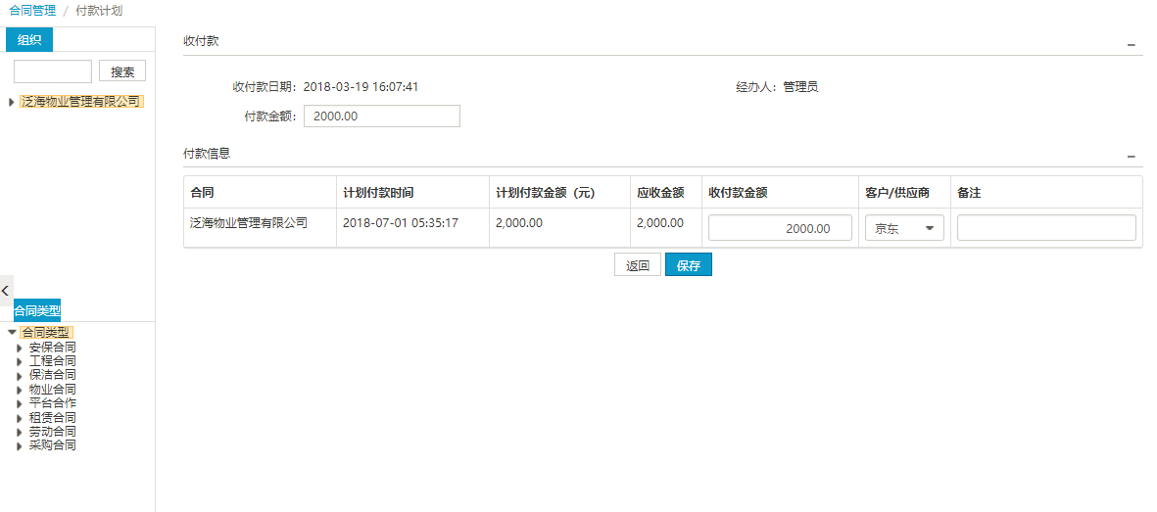
步骤3： 输入信息，点击保存。
步骤4：计划付款金额全部付款，则计划状态更新为已付款，若只完成部分付款，则计划状态更新为付款中。
说明：1、只能对付款中和未付款的计划进行付款，若对已付款计划进行付款操作，则提示
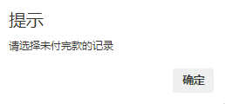
2、当选择对多个计划进行付款时，这些计划必须属于同一合同，否则提示
- 查询
步骤1：输入查询条件
步骤2：点击查询，如下图
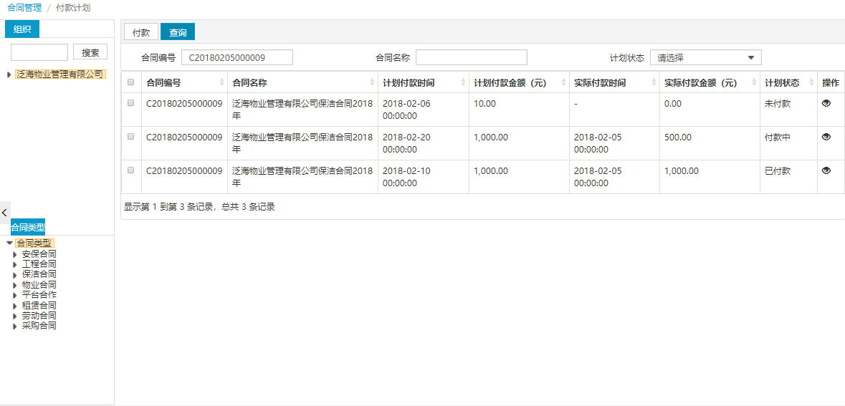
- 查看
步骤1：点击记录操作列后的按钮，可进入付款计划详情页面
说明：当付款合同的付款计划状态均为已付款，即合同付款完成时，系统会给合同执行人推送消息，提醒合同付款完成。

实际付款
该模块对计划付款的付款明细进行审核，已审核付款计划视为有效，当付款合同的所有计划付款均完成且状态都为已审核时，合同才视为完成，才能进行归档。该模块包含审核，查询功能。
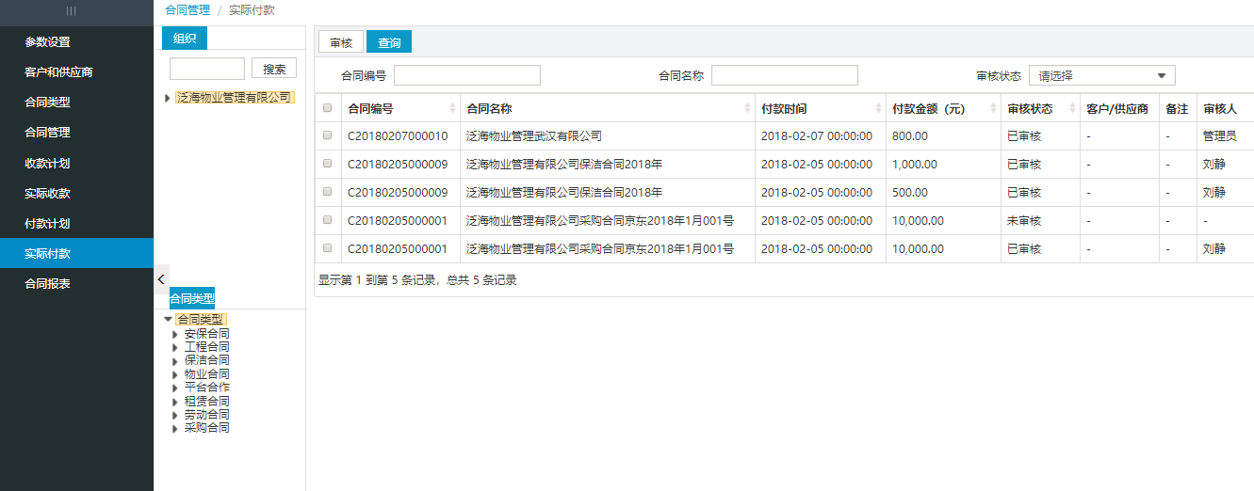
- 审核
步骤1：勾选未审核的记录
步骤2：点击审核按钮，在弹出的确认页面选择确定，审核状态更新为已审核。
- 查询
步骤1：输入查询条件
步骤2：点击查询，如下图
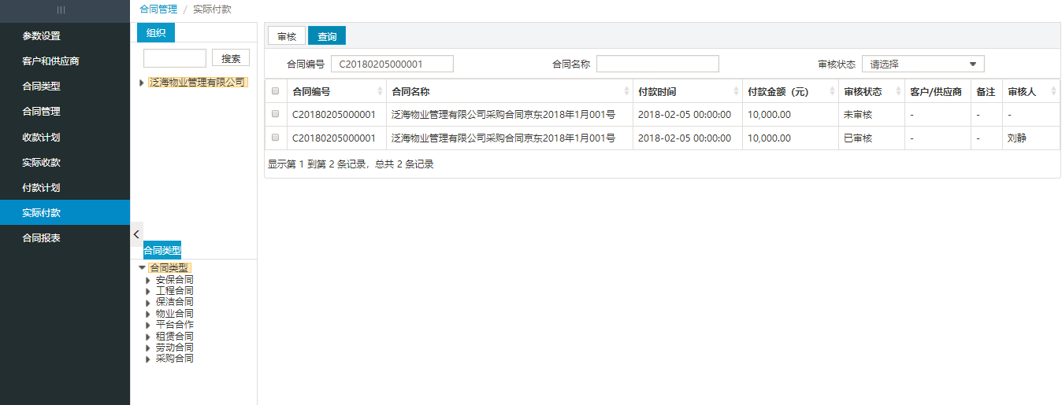

合同报表
该模块展示合同的报表信息，统计合同的金额，收付款方向，计划收付款，实际收付款，批次等重要信息，让合同管理员明确了解该合同的状态。包括查询，查看功能。合同报表是合同管理里合同的汇总信息，数据来源一致，但合同报表不展示子合同信息。
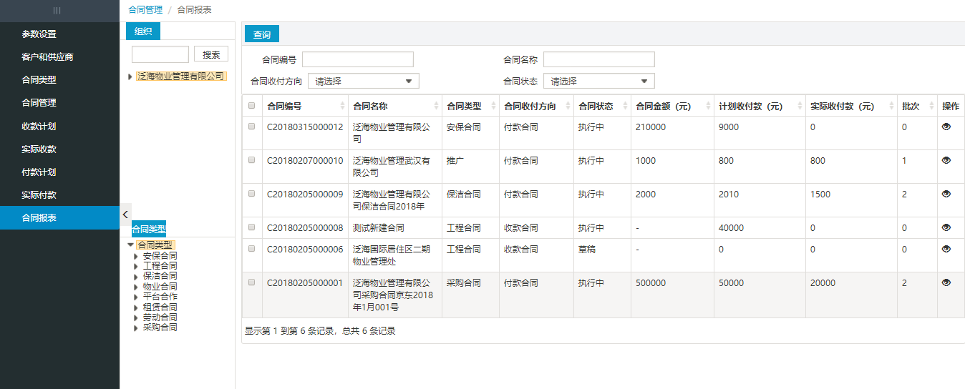
- 查询
步骤1：输入查询条件
步骤2：点击查询，如下图
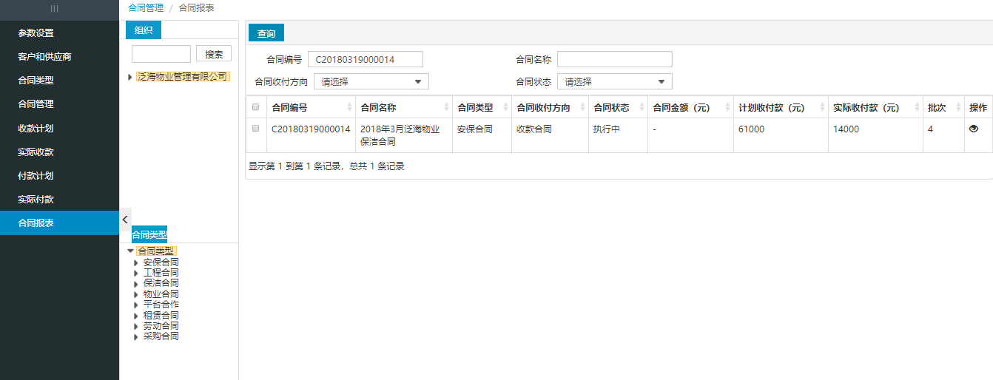
- 查看
步骤1：点击记录操作列后的按钮，进入合同详情页面
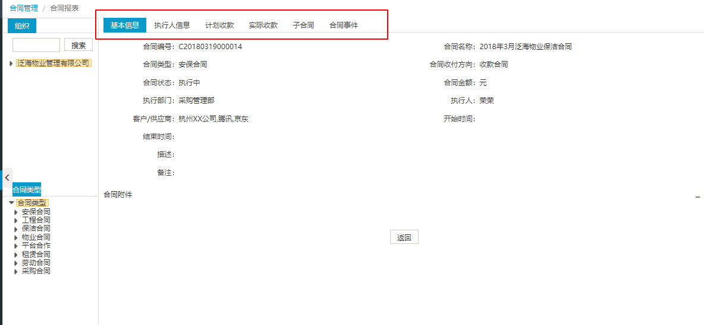
步骤2：切换TAB可查看合同执行人信息，计划收付款信息，实际收付款信息，子合同，合同事件。
- 合同执行人信息
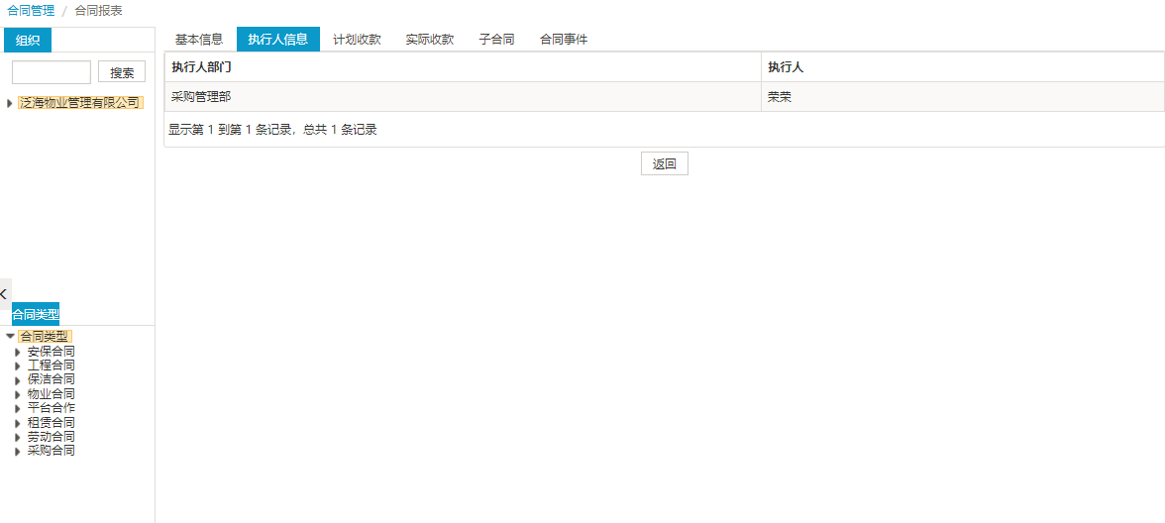
- 计划收款（若合同是付款合同，则为计划付款）
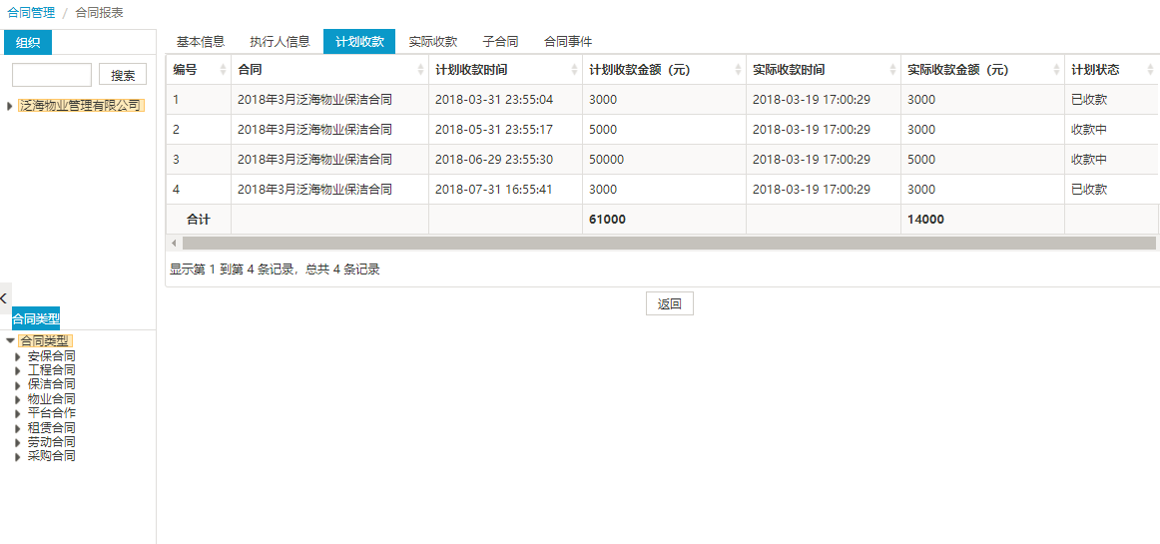
- 实际收款（若合同是付款合同，则为实际付款）
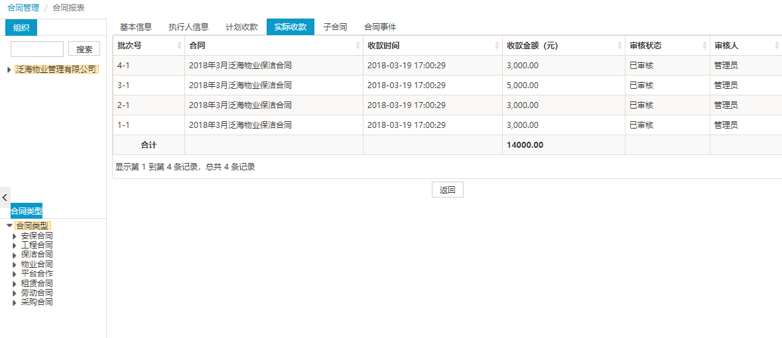
- 子合同
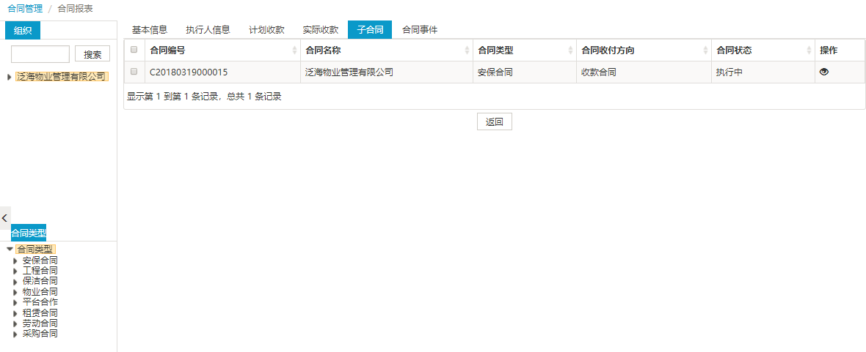
- 合同事件
